Guía N°2 Ámbito Comunicación Integral
Kínder A y B
Núcleo | Lenguaje Verbal
Objetivo de Aprendizaje | Comprender textos orales como preguntas identificando la intencionalidad comunicativa.
Actividad / Instrucción  1 | - Escucha con atención el cuento “Andrés y su mascota”.  - Lee las preguntas y encierra la respuesta correcta.

ANDRÉS Y SU MASCOTA
Andrés quería tener una mascota. Su papá lo acompañó a la tienda de mascotas. Andrés, primero, miró un hámster y le dio mucha risa. Luego, vio un perro, que ladró muy fuerte. Después, vio unos peces en un acuario. Uno
de los peces lo miró e hizo una burbuja. A Andrés le gustó mucho ese pez. Su papá se lo compró de regalo. Era su cumpleaños.

¿A qué lugar fue Andrés?

¿Qué quería tener?
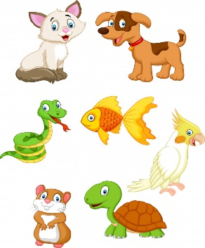

¿Qué animal le compró su papá?

Guía N°2 Ámbito Comunicación Integral
Kínder A y B
Núcleo | Lenguaje Verbal
Objetivo de Aprendizaje | Descubrir en contextos lúdicos sonido inicial de palabras.
Actividad / Instrucción  2 | - Encerrar la imagen que comience con la vocal que se presenta al inicio de cada fila.

u

a

o

i

e

Guía N°2 Ámbito Comunicación Integral
Kínder A y B
Núcleo | Lenguaje Verbal
Objetivo de Aprendizaje | Comprender textos orales identificando la intencionalidad comunicativa.
Actividad / Instrucción  3 | - Escucha las adivinanzas y marca el dibujo que corresponde.

Blanco es,
la gallina lo pone,
con aceite se fríe
y con pan se come.
Tengo cabeza de fierro
y cuerpo de madera,
a quien le pise un dedo
¡verán que grito pega!
Roer es mi trabajo,
el queso, mi preferido.
El gato siempre ha sido
mi más temido enemigo.
Salto y no soy canguro,
Nado y no soy un pez,
Verde, verde…
¿qué puedo ser?

Guía N°2 Ámbito Comunicación Integral
Kínder A y B
Núcleo | Lenguaje Verbal
Objetivo de Aprendizaje | Descubrir en contextos lúdicos segmentación y conteo de sílabas.
Actividad / Instrucción  4 | - Nombra los dibujos y pinta tantos círculos como sílabas tiene cada palabra

Guía N°3 Ámbito Comunicación Integral
Kínder A y B
Núcleo | Lenguaje Verbal
Objetivo de Aprendizaje | Representar gráficamente palabras como su nombre.
Actividad / Instrucción  5 | - Juega a escribir tu nombre en la línea.  - Cuenta las vocales que tiene tu nombre.  - Dibuja en el cuadro cuantas líneas como vocales tiene tu nombre.

i
e
a
Ejemplo: Pedro

u
o

(Escribe tu nombre aquí)

